«Что значит быть порядочным?»

С целью формирования нравственных качеств детей и раскрыть нравственную ценность такого качества, как доброта, воспитывать доброжелательное отношение ко всему окружающему, среди учеников 1 – 4 классов была проведена викторина «Что значит быть добропорядочным?». Учащиеся начальных классов раскрывали значение понятий «честность», «ложь», «справедливость», «искренность». В игровой форме учащиеся развивали умение объективно оценивать поведение людей в разных жизненных ситуациях.
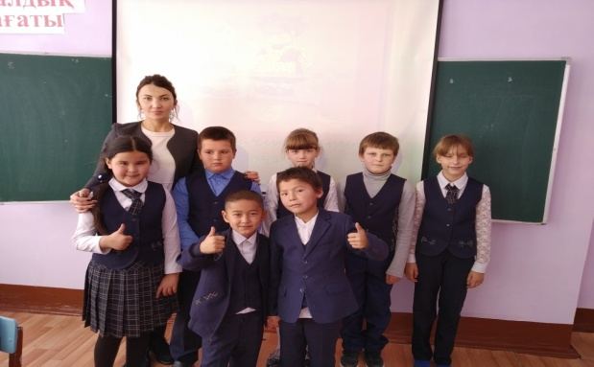

В рамках игры «Если добрый ты – это хорошо!» учащиеся вспоминали свои добрые дела к родителям, бабушкам, дедушкам, учителям, сверстникам. Еще много теплых слов прозвучало во время викторины. Дети с удовольствием участвовали в обсуждении темы, связанной с добротой, заботой, участием, милосердием. Судя по всему, после этих классных часов детям захотелось проявить участие и доброту не только к близким, но и к совершенно незнакомым людям, нуждающимся в помощи.
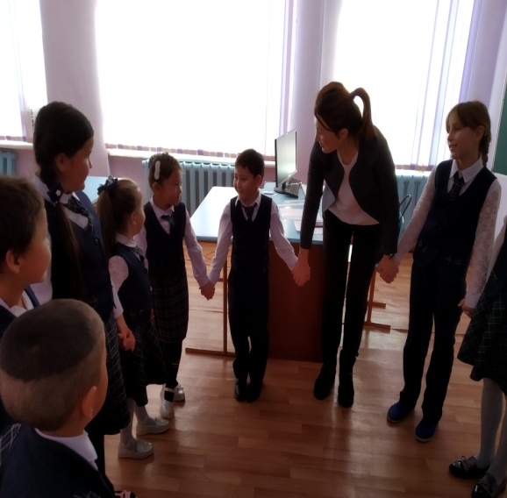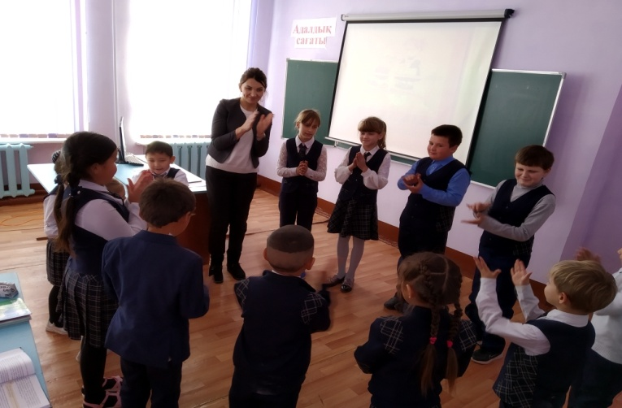

Зам дир по ВР: Кучербаева С.О.

